真庭市立木山小学校だより
きやま
第２２号
令和４年 ２月２日（水）発行

人権教育講演会
１月２２日（土）土曜授業日に、人権教育講演会を行いました。講師に、岡山市在住で助産師の東森二三子先生をお招きし、命の大切さについてお話しいただきました。本来は、地域の方、保護者の方と４～６年生が体育館に集合してお聞きする予定でしたが、新型コロナウイルス感染拡大の状況から一堂に会するのはリスクが高いと判断し、急遽校内オンラインでの実施としました。相談室に入られた東森先生と４～６年生の各教室をオンラインで結び、お話を伺いました。
東森先生は助産師として、これまで多くの妊産婦さんや赤ちゃんと関わって来られました。ほとんどの赤ちゃんが無事生まれ成長していく中で、この世に生を受ける前に亡くなってしまった赤ちゃんや、生まれて間もなく亡くなってしまった赤ちゃんのお話もお聞きしました。お母さんのお腹の中に宿ってから、約２８０日間の間に成長していく赤ちゃんの様子や、生まれてくる時の様子などについても教えてくださいました。
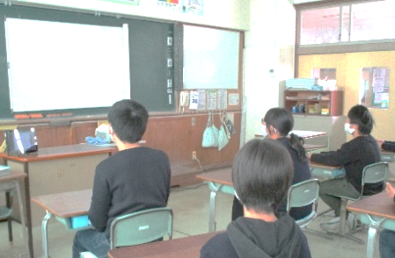
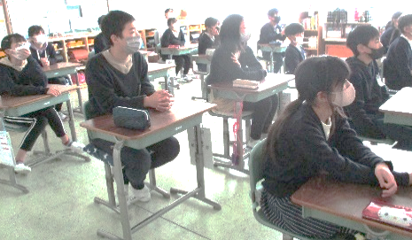
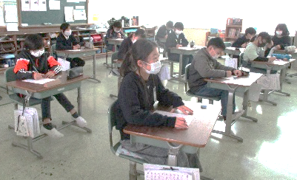
約２時間の講演でしたが、子どもたちは終始スクリーンに注目しながら、一生懸命お話をお聞きしていました。東森先生は「生まれてきただけで１００点、生きているだけで１００点。一生懸命に生きて２００点満点の人生を送ってほしい。」と結ばれました。子どもたちが書いた感想には、お話を受けて、自分や友だちや家族のことについて深く考えた様子がよく表れていて、命の大切さが一人一人の心にしっかりと刻まれたことが分かりました。
【４年生の感想から一部抜粋】
〇命の大切さがわかりました。私はあまり自慢がないと思っていたけど、今生きていることが自慢だということがわかりました。
〇いじめやいじりで心が傷ついたら治らないということも教えてもらいました。言葉に責任をもって発言するようにしたいです。
〇自殺をした人の話は、心が苦しかったです。いじめられた人は、とても傷ついて苦しかったんだろうなと思いました。
〇講演会のお話を聞いて、本当に生まれてくるのは奇跡なんだなと思いました。生まれた時、へその緒は切られても愛情のひもで結ばれていることを知りました。
〇思春期が来るので一時的に口調が悪くなっていくけど、その途中でも親に「生んでくれてありがとう」などの気持ちを心の中で思っている人になりたいです。

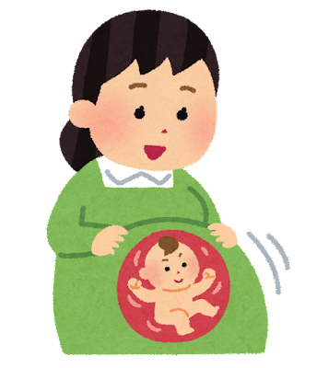

【５年生の感想から一部抜粋】
〇命はお母さんが生んでくれた大きな奇跡だから、寿命が切れるまで精一杯生きようと思いました。
〇その人が思っている性と体の性が違う人もいることがわかった。そのためにいじめを受けている人もいるので、一人一人の違いを理解することが大切だと思った。
〇今はいじめはないが、これから起きるかもしれない。でもいじめられたら、親や先生に言います。いじめに関わってなくても、見て見ぬふりをせずに、先生に言います。出産は大変そうだけど、お母さんの気持ちになってしてみたいです。
〇赤ちゃんが生まれる時のことや、赤ちゃんがお腹の中でどんなことをしているかなどがわかりました。
〇私は生まれた時から父母に愛されていると感じて育ってきた幸せ者だと気づき、ありがとうの気持ちを伝えたいと思いました。

【６年生の感想から一部抜粋】
〇今まで、たくさんの人に支えられて生きてきたんだなということがわかりました。時には家族に「うるさいな」とか言ったりしていたけど、東森先生のお話を聞いて、ひどいことを言ってしまったなと思いました。いつか家族に恩返しをしたいなと思います。
〇お母さんに妊娠中の話を聞いて、東森先生が言った奇跡のことを思いました。今までの自分を見直したいなと思いました。お父さんやお母さんにたくさん感謝をして、いいことをたくさんしたいと思いました。
〇自分が大好きなお母さんから生まれてこられて、愛情こめて育ててもらって、なんて幸せなんだろうと聞いていました。ついつい口に出してしまう言葉はじっとおさえて、言ってもいい言葉なのかよく考えて明るい会話をしていきたいです。これから先、反抗的な行動をとってしまうような時は、今日のことを思い出して、たった一人の自分を生んでくれたんだと思いたいです。

真庭市産食材給食
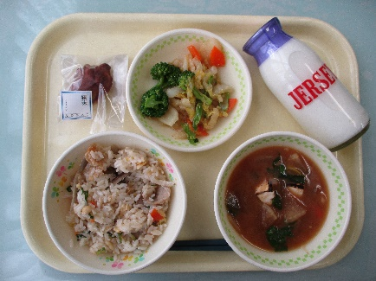
１月２８日（金）の給食は、「真庭食材の日」献立でした。この日のメニューは、牛乳・ひめのもちの落合おこわ・白菜のごまあえ・さんじゅう丸のぼたん汁・真庭デザートでした。さんじゅう丸のぼたん汁というのは、猪肉のお汁です。お肉自体くさみがない上に、赤みそ仕立てのお汁でしたので、子どもたちにもとても食べやすいお味になっていました。真庭デザートは、銀沫フィナンシェです。粘りの強い銀沫入りのもちもちとした食感がおいしいお菓子でした。
お米、野菜、お肉、デザートに至るまで、真庭市産食材をふんだんに使った給食をおいしくいただき、改めて真庭の恵みの豊かさを感じることができました。

学校行事等の変更のお知らせ
新型コロナウイルスの感染拡大を受けて、今後の学校行事等の実施について次のように変更いたします。
〇１月２８日（金）に予定していたなわとび大会は、延期とします。
〇２月８日（火）に予定していた３学期の友だち読書は、中止とします。また、同日に予定していた５年生とこども園児との交流会は延期とします。
〇２月１６日（水）に予定していた３年生の北房ふるさとセンター見学は中止とします。
〇２月１８日（金）に予定している給食集会は、校内オンラインで行います。
〇当面の間、掃除は縦割り掃除ではなく、学級掃除で行います。

